**ü**

**2021-2022 EĞİTİM ÖĞRETİM YILI ……………………….. ORTAOKULU**

**FEN BİLİMLERİ DERSİ 7. SINIF 2. DÖNEM 1. YAZILI SINAVI**

**ADI SOYADI: SINIFI:**

ADI SOYADI:

SINIFI:

NO:

**1-Aşağıda bulunan çoktan seçmeli soruların doğru cevaplarını işaretleyiniz.**

**1- Aşağıdaki tabloda farklı renkteki giysilerin belirtilen renkteki ışıklar altında nasıl göründüğü verilmişitr.**

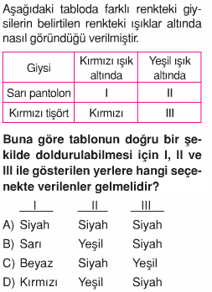

**Buna göre tablonun doğru şekilde doldurulması için I,II ve III ile gösterilen yerlere hangi seçenekte verilenler gelmelidir?**

|  |  |  |  |
| --- | --- | --- | --- |
|  | I | II | III |
| A) | SİYAH | SİYAH | SİYAH |
| B) | SARI | YEŞİL | SİYAH |
| C) | KIRMIZI | SİYAH | YEŞİL |
| D) | KIRMIZI | YEŞİL | SİYAH |

**2-**

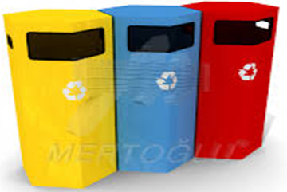

**Aşağıdaki atıklardan hangisi yukarıda verilen kutulara atılamaz?**

A)Teneke Kutu B)Elma Kabuğu

C)Cam Şişe D)Defter

**3.**

**4.**

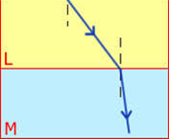

**Yukarda L ortamından M ortamına geçen bir ışık ışını görünmektedir.Buna göre ortamlarla ilgili olarak aşağıda verilenlerden hangisi doğrudur?**

A)L ortamı M ortamından daha yoğun bir ortamdır.

B)M ortamı su ortamı ise L ortamı hava ortamıdır.

C)L ortamı cam ortamı ise M ortamı su ortamı olabilir.

D)M ve L ortamlarının yoğunlukları birbirine eşittir.

**5. Sol Sağ**

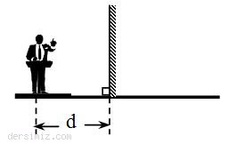

9cm

Yukarıdaki adamın ayna ile arasındaki mesafe 9 cm’dir.Adam aynaya sağa doğru 3 cm ilerlerse adam ile görüntü arasındaki mesafe kaç cm olur?

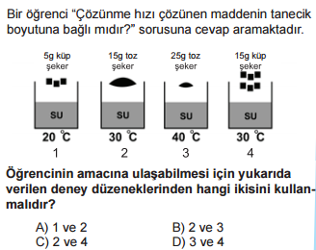

A)12cm B)10 cm C)18cm D) 14cm

**6-**

** **

**1 2**

**Yukarıdaki 1 ve 2 numaralı merceklerle ilgili olarak aşağıdakilerden hangisi yanlıştır?**

A)2 numaralı mercek üzerine gelen ışığı bir noktada toplayarak kırar.

B)1 numaralı mercek üzerine gelen ışığı dağıtarak kırar.

C)1 numaralı merceklere büyüteç örnek olarak verilebilir.

D)İki merceğinde iki odak noktası bulunur

**7**. Aşağıda öğretmenin sorduğu sorular ile Derya ve Buse’nin bu sorulara verdiği cevaplar belirtilmiştir.

Tümsek aynalarda cismin görüntüsü düz ve küçük müdür?

Öğretmen:

Derya:

Evet.

Diş hekimleri, diş tedavisi sırasında çukur aynalar mı kullanır?

Öğretmen:

Hayır

Buse:

Buna göre öğrencinin verdiği cevaplar ile ilgili ne söylenebilir?

A) İkisinin cevabı da doğrudur.

B) Sadece Derya’nın cevabı doğrudur.

C) Sadece Buse’nin cevabı doğrudur.

D) İkisinin cevabı da yanlıştır.

**8 .Susam taneleri-toz şeker karışımını ayırmak için:**

I.Karışıma su eklenmesi

II.Suyun buharlaştırılması

III.Karışımın süzgeçten geçirilmesi

İşlemleri yapılıyor.

**Buna göre bu işlemler hangi sıra ile gerçekleştirilmiş olabilir?**

A)II-III-I B)I-III-II

C)III-I D)I-II-III

**9-** Sıcaklık

N

M

K

L

Zaman

K,L,M ve N cisimleri dışarda güneşin altına konulmuştur.Bu cisimlerin ilk sıcaklıkları eşittir.Dışarda bekletildikten sonraki sıcaklıkları ise grafikte gösterilmiştir.**Buna göre cisimlerin renkleriyle ilgili olarak verilen aşağıdaki bilgilerden hangisi yanlıştır?**

A)L cismi siyah renkli bir cisimdir.

B)Güneş ışığını en iyi soğuran cisim M cismidir.

C)K cismi açık renkli bir cisim olabilir.

D)N cismi koyu renkli bir cisim olabilir.

**10- Karışımlarla ilgili aşağıdaki bilgilerden hangisi yanlıştır?**

A)Karışımlar belirli bir oran olmadan oluşturulabilirler

B)Karışımı oluşturan maddeler özelliklerini kaybetmezler.

C)saf maddedirler.

D)Karışımı oluşturan maddeler yeni bir madde oluşturmaz.

**11.**

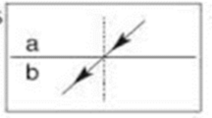

**Yukarıda verilen ışık ışının izlediği yol resimde gösterilmiştir.Buna göre ortam yoğunluklarıyla ilgili olarak aşağıda verilenlerden hangisi doğrudur?**

A)a ortamının yoğunluğu b ortamının yoğunluğundan büyüktür.

B)a ortamının yoğunluğu b ortamının yoğunluğuna eşittir.

C)b ortamının younluğu a ortamının yoğunluğundan büyüktür.

D)a ortamı cam ortamı ise b ortamı hava ortamıdır.

**12-** 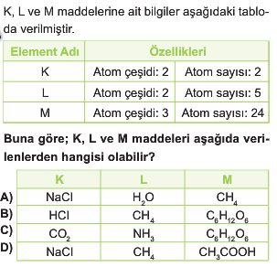

**13-**

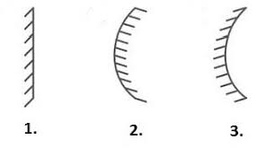

**Yanda şekli verilen aynada oluşan görüntünün özellikleri ile ilgili aşağıdakilerden hangisi doğrudur?**

A)Görüntü cisimden küçüktür ve düzdür.

B)Oluşan görüntü cisimden büyüktür.

C)Görüntü cisimle aynı büyüklüktedir.

D)Oluşan görüntü terstir.

**14-**

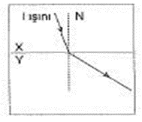

**Yukarıdaki resimde I ışık ışınının X ortamında Y ortamına geçişi görülmektedir.Bu ışık ışınının ortamların yoğunlukları ve süratleriyle ilgili aşağıdaki bilgilerden hangisi doğrudur?**

A)Işık ışınının Y ortamına geçtiğinde sürati azalmıştır.

B)Y ortamı X ortamından daha yoğun bir ortamdır.

C)Işının sürati Y ortamına geçtiğinde artmıştır.

D)X ortamının yoğunluğu Y ortamına eşittir.

15. ‘ C6H12O6 ’ formülü ile yazılan bileşik ile ilgili aşağıdaki bilgilerden hangisi yanlıştır?

A) Bileşiğin adı basit şekerdir.

B) Bileşikteki toplam atom sayısı ‘20’ dir.

C) Bileşikteki ‘H’ atomları sayısı 12’ dir.

D) 3 farklı çeşit atom içerir.

16.

**.**

.

17.

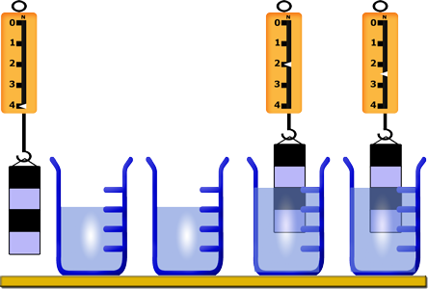

**1. Kap**

**2. Kap**

**Tuz**

**Su**

**Tuzlu su**

**Tuzlu su**

**Üç öğrenci bu şekiller hakkında yorum yapıyorlar:**

B kabındaki karışım çözeltiye örnektir.

**Arif**

A kabındaki karışım heterojen karışımdır.

**İzzet**

Ayrıca B kabındaki karışıma adi karışım da denir.

**Kadir**

**Buna göre bu yorumlar ile ilgili hangisi doğrudur?**

A) Üçü de doğrudur.

B) Sadece İzzet ve Arif’in ki doğrudur.

C) Sadece Arif ve Kadir’in ki doğrudur.

D) Sadece İzzet’in ki doğrudur.

**18.**

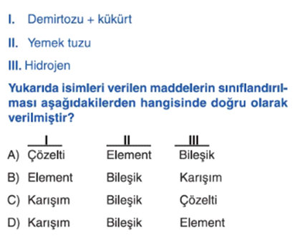

**19.**

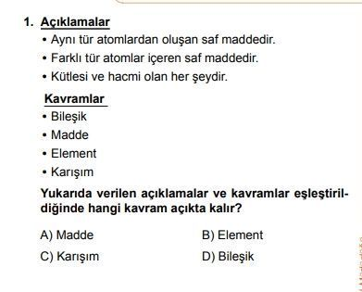

**20.** 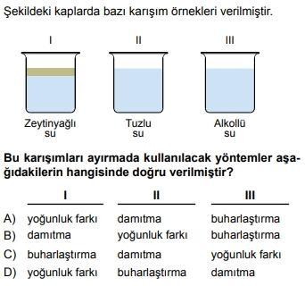

21.

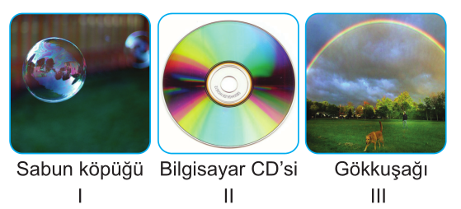

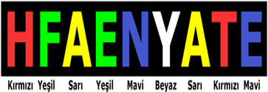**Yukarıda verilenlerden hangilerinde beyaz ışığı oluşturan renkler görülebilir?**

A) I ve II B) I ve III

**C) II ve III D) I, II ve III**

**22.**

**23**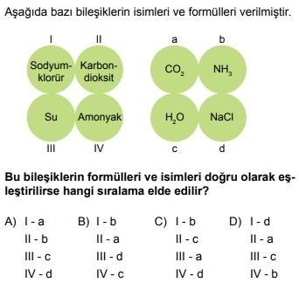

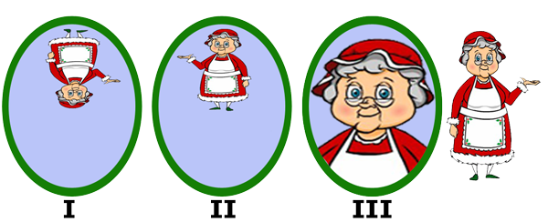**24.**

Ayşe teyze şekildeki üç farklı aynanın önüne geçtiğinde; I,II ve III numaralı aynalarda şekillerdeki gibi görüntüler elde ediliyor.

Buna göre I, II ve III numaralı aynalar için hangisi doğrudur?

I II III

A) Tümsek Tümsek Çukur

B) Tümsek Çukur Çukur

C) Çukur Tümsek Tümsek

D) Çukur Tümsek Çukur

**25.** Siyah zemin üzerine yazılmış harflerinin diziliş sırası şekildeki gibidir. Şekildeki harfler ve zemin üzerine kır-mızı renk ışık tutulursa okunacak kelime aşağıdakilerden hangisi olur?

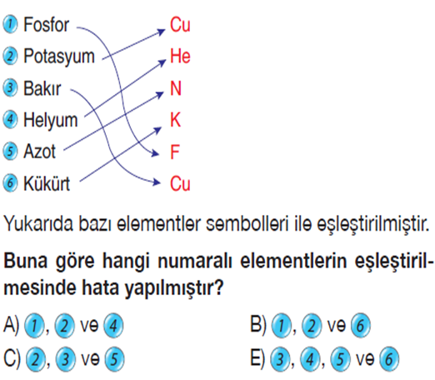A. FEN B. FENA C. HAYAT D. HANE

**BAŞARILAR**

**………………**

**NOT: Sınav süresi 40 dakikadır.Her soru 4 puan**

|  |
| --- |
|  |
|  |
| Daha fazla yazılı sorusu ve evraka [**https://www.facebook.com/groups/fenkurdu**](https://www.facebook.com/groups/fenkurdu)  öğretmen grubumuzdan ulaşabilirsiniz. |